ПОЛУПРИЦЕП КОНТЕЙНЕРОВОЗ NS 3 P20

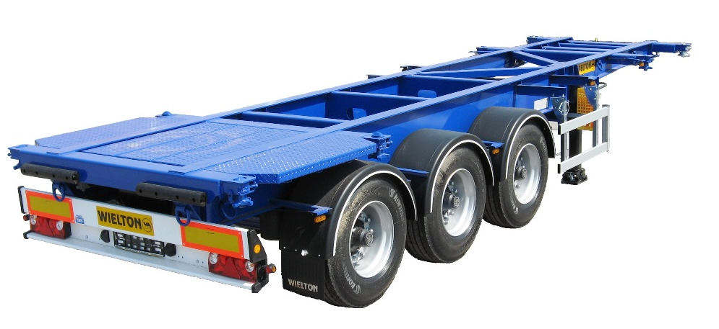
Pама | Кузов – площадка
- стальная конструкция из стали S 700 с повышенной прочностью  - двухдиапазонные опорные ноги  - плита сцепки с 2-дюймовым шкворнем  - задний буфер в соответствии с ЕСЕ  - боковая защита в соответствии с ЕСЕ | - приспособленный для перевозки контейнеров 1 x 20'  - площадка в задней части полуприцепа  - две паромные петли на сторону
Шасси
- 3-осное SAF/BPW дисковое - техническая нагрузка оси до 9000 кг,
- пневмоподвеска,
- первая ось поднимается в автоматическом цикле
- клапан поднятия и опускания грузового кузова
- Высота ССУ – 1 150 мм
Система торможения WABCO/HALDEX | Электрическое оборудование
- соответствует требованиям ADR  - автоматическая регулировка тормозов  - антиблокировочная система EBS с функцией Vehicle Stability - „RSP” или „RSS” или „TRS” | - 24 v в соответствии с ECE и ADR,  - задние фары комплексные:  - светодиодные – LED: позиционные  - вольфрамовые лампочки: свет заднего движения, противотуманные фары, света поворотников  - освещение номерных знаков, (лампочки)  - габаритные огни и боковое освещение диодные (LED)  - светоотражающие таблички,  - 2 подключаемые розетки и розетки EBS на передней стенке без проводов
Покраска
- все стальные элементы перед покраской дважды поддаются дробеструйной обработке в автоматических камерах,
- покраска производится в автоматических камерах в RAL....
- Цвет кузова – площадки -
Колеса | Прочие элементы
- стальные диски  - шины 385/65 R 22,5 - 7 штук (BRIDGESTONE, CONTINENTAL) | - 2 клина под колёса с креплением,  - 6 крыльев с брызговиками,
Дополнительные опции
- Шины MICHELIN  - Шины BRIDGESTONE R 168/CONTINENTAL | - нестандартный цвет рамы и стоек  - счётчик пробега

ГАРАНТИЯ:
- 2 года без лимита пробега.
Розничная Цена: ПО ЗАПРОСУ

АДРЕС ПЕРЕДАЧИ ТОВАРА:
- г. Москва
СРОК ПОСТАВКИ:
- ПО СОГЛАСОВАНИЮ!
ТЕХНИЧЕСКИЕ ДАННЫЕ:
- Чертеж и технические данные присланы в приложении настоящего предложения. Все массы указаны без опционного оборудования и запасного колеса с допуском +/-5%.
СЕРТИФИКАЦИЯ:
- Техника сертифицирована согласно ТР ТС 018/2011.
ТЕХНИЧЕСКИЕ ДАННЫЕ:

А | Внешняя длина | mm | 7 400
С | Внешняя ширина | mm | 2 540
I | Высота платформы | mm | 1 380
M | Расстановка: шип – передняя ось | mm | 3 240
H | Межосевое расстояние | mm | 1 310
K | Высота седла | mm | 1 150
Колесная колея |  | mm | 2 045 / 2 100
Допустимый полный вес |  | kg | 39 000
Собственный вес |  | kg | 4 050
Нагрузка на ось |  | kg | 3 x 9000
Нагрузка на седло |  | kg | 12 000

Производитель сохраняет за собой право изменения технических параметров транспортного средства.

